EAP TOOLS使用手册

|  |  |  |
| --- | --- | --- |
| 版本 | 日期 | 备注 |
| v1.0.12 | 2022-09-11 | 测试报告：修复处理后时间变成一串数字的问题  测试报告：新增子项目跳转至业务流程清单 |
|  |  |  |

目录

EAP TOOLS使用手册 1

测试报告 3

业务流程清单生成 3

单机测试报告准备 3

SECS处理 4

转XML预处理（完善中） 4

单机测试准备 4

文件服务 4

路径配置 6

服务器操作 6

浏览器前端 7

# 测试报告

## 业务流程清单生成

生成“业务流程清单”工作表， “业务流程”项目与对应工作表进行双向绑定；链接“说明”到对应工作表的项目，测试结果同步各个项目对应位置。

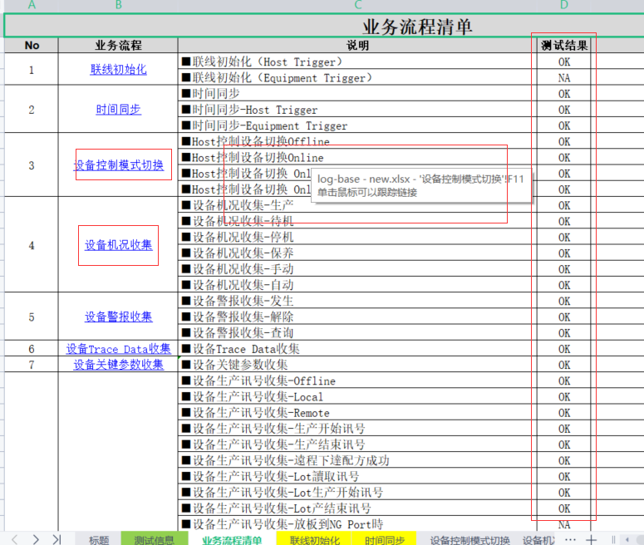

图表 1“业务流程”--- > 对应工作表

每个测试项目都链接到“业务流程清单”

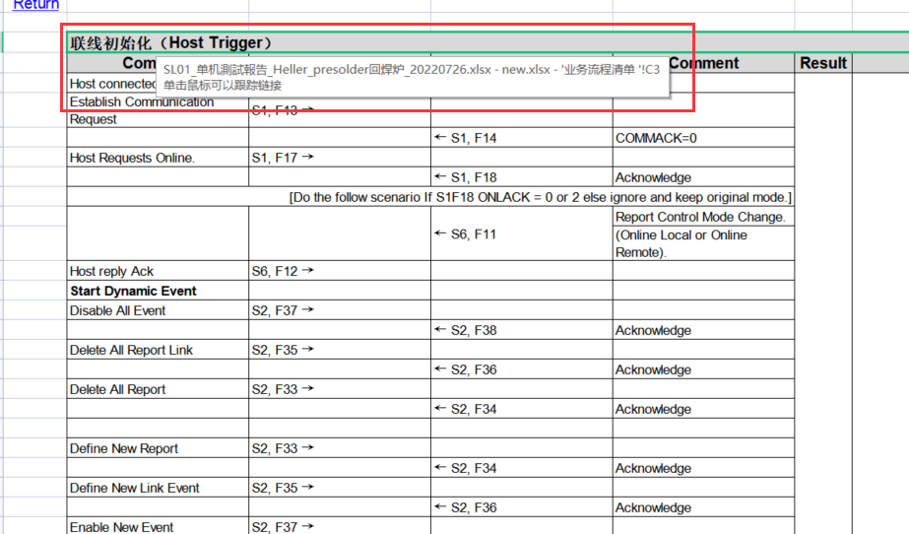

图表 2工作表项目--- > “业务流程”

## 单机测试报告准备

清空非NA项目的Result和Log。“测试信息”不会被影响，需要手动处理；“业务流程清单”在修改项目内容时，会自动更新。

# SECS处理

## 转XML预处理（完善中）

类型矫正、栏目缺失补全。

## 单机测试准备

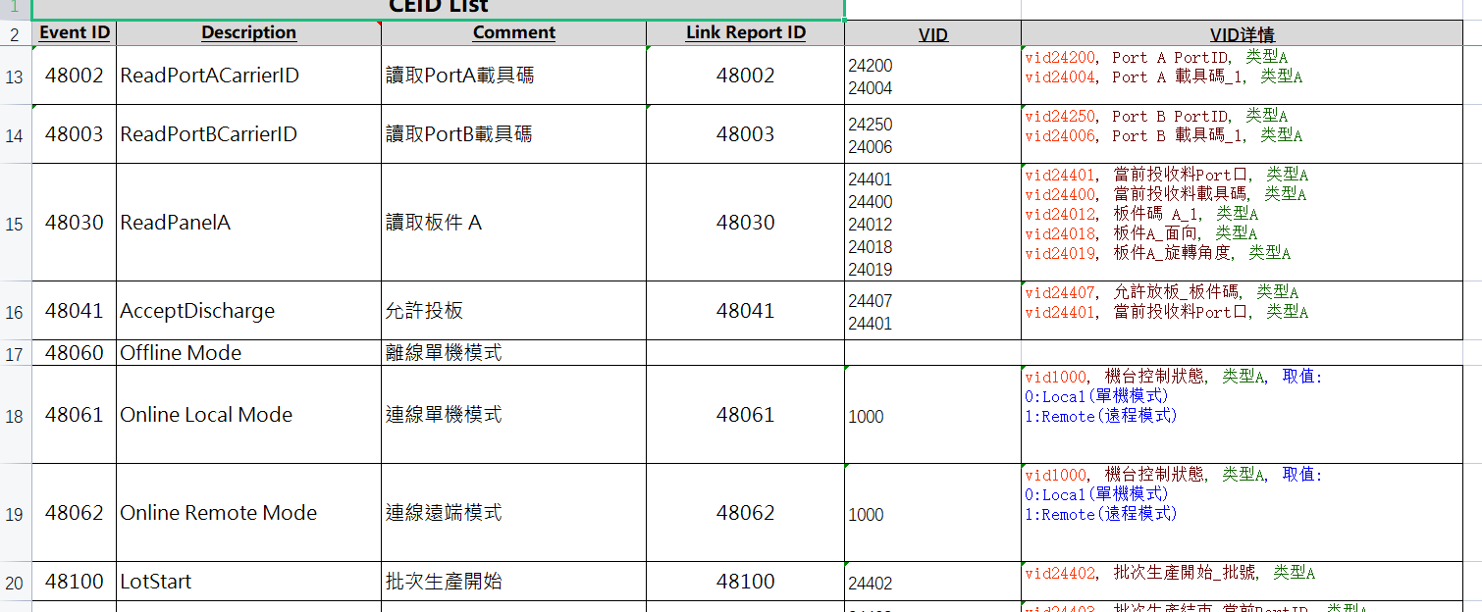

整合Event ID对应的vid及其信息到Event List表格，一次就能看到所有信息。

# 文件服务

文件服务旨在方便设备间互相传输文件而产生的。

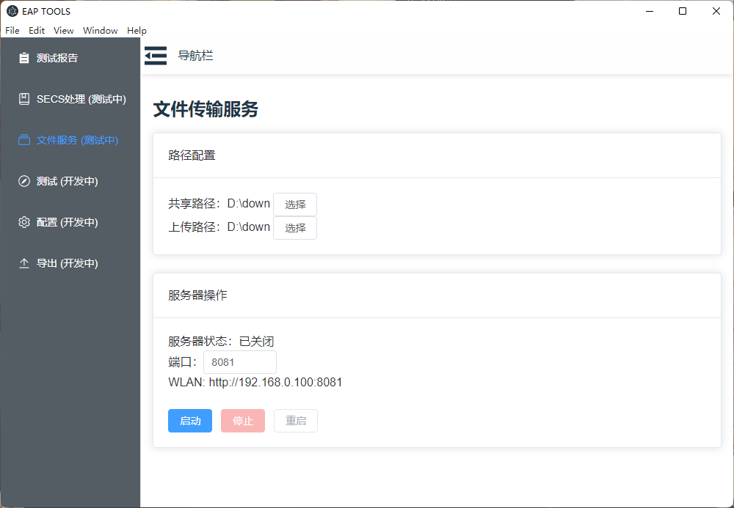

浏览器前端

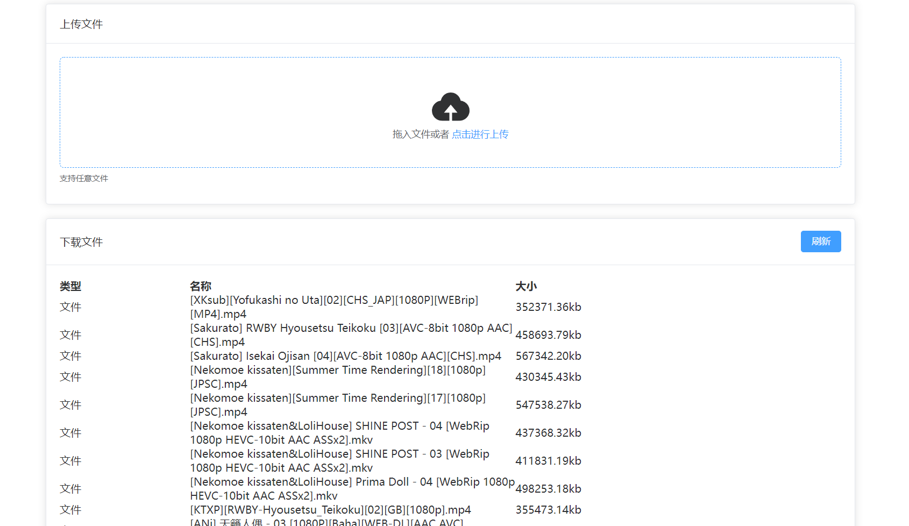

## 路径配置

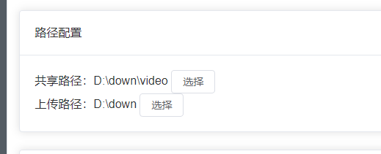

共享路径：将你选择的文件夹共享给他人，其他人可以访问服务地址进行下载

上传路径：其他人通过浏览器上传文件时，将会保存到此处

## 服务器操作

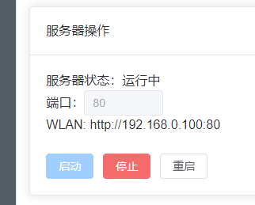

提供的功能：修改端口，启动，停止，重启

修改端口：当服务器处于关闭状态可以修改；如果是“运行中”，需要先停止服务器。

重启：目前意义不大，但确实是执行重启操作了。

## 浏览器前端



上传文件：可以传输文件到EAP TOOLS所在设备。

下载文件：将EAP TOOLS所在设备的文件下载到当前设备。